医疗设备采购使用说明

步骤说明：

1. 登录与注册系统：

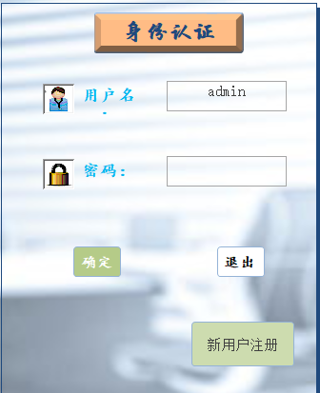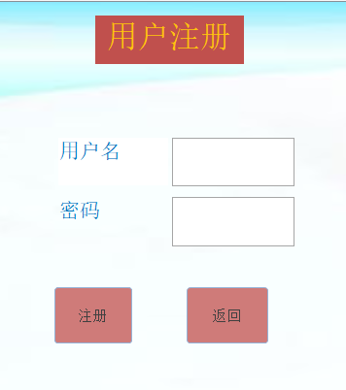

打开采购设备登录系统，单击新用户注册按钮，进入新用户注册界面。输入用户名和密码，点击注册，弹出注册成功信息。再点击返回按钮，返回到登录界面，在用户名和密码栏分别输入注册用户名和用户密码，点击确定即可登录到系统。

二．系统的主界面：

主界面分为两个部分：左、右

1. 左面是医疗设备采购管理系统，“查询选项”里有OA单号，设备号，设备名称选项，选择查询的对象，输入查询内容，点击“查询”，显示采购计划查询的界面，点击“返回”，返回到医疗设备采购管理系统界面。下面是功能的快捷按钮，有：采购计划清单、新建采购计划。用户点击“退出”按钮，将退出系统。

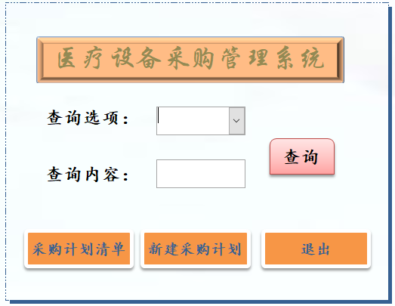

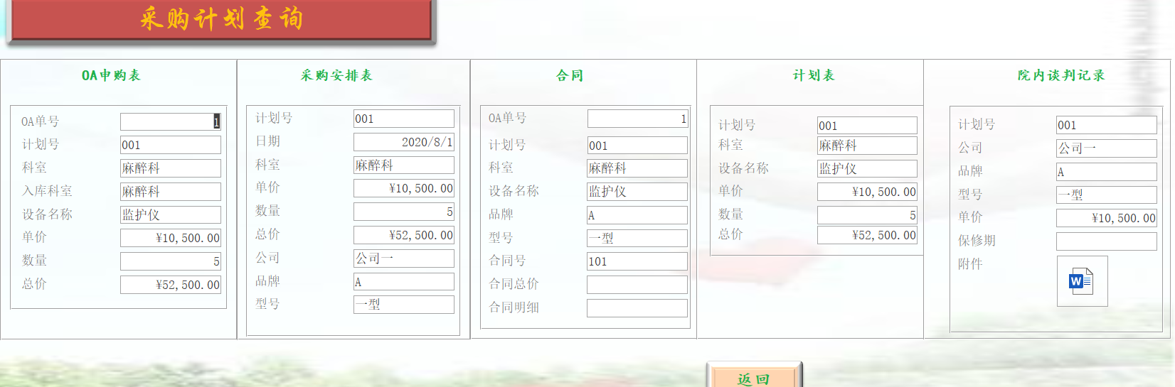

1. 右面是投标响应资料收集系统，下面是功能按钮，提取附件和打开文件，点击“提取附件”，输入关键字，可提取附件。输入需查询的文件名，点击“打开文件”，即可查询该文件下所有资料。（注：提取的附件都保存在供货商资料文件夹中）

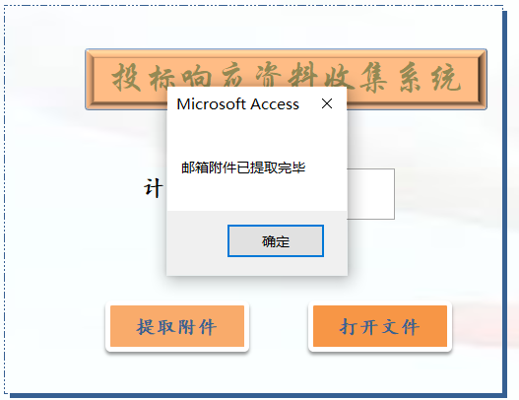

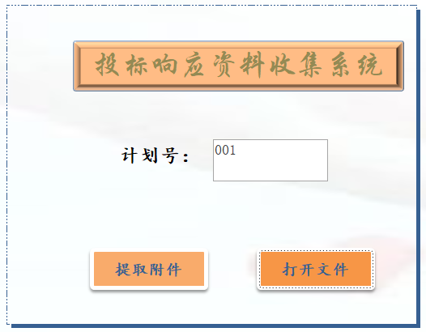

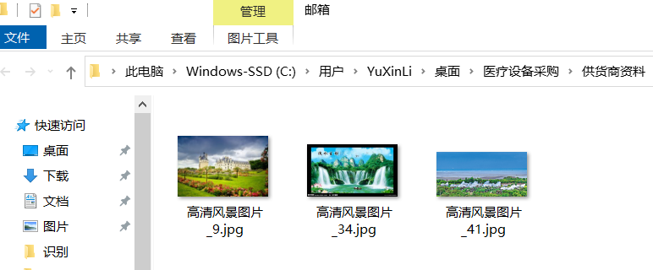

* 1. 采购信息模块

1. 点击“采购计划清单”，界面中显示采购安排表。新建的采购计划也会显示在采购安排表中，点击“导出”按钮，可导出采购安排表，“返回”按钮将返回到医疗设备采购管理系统。

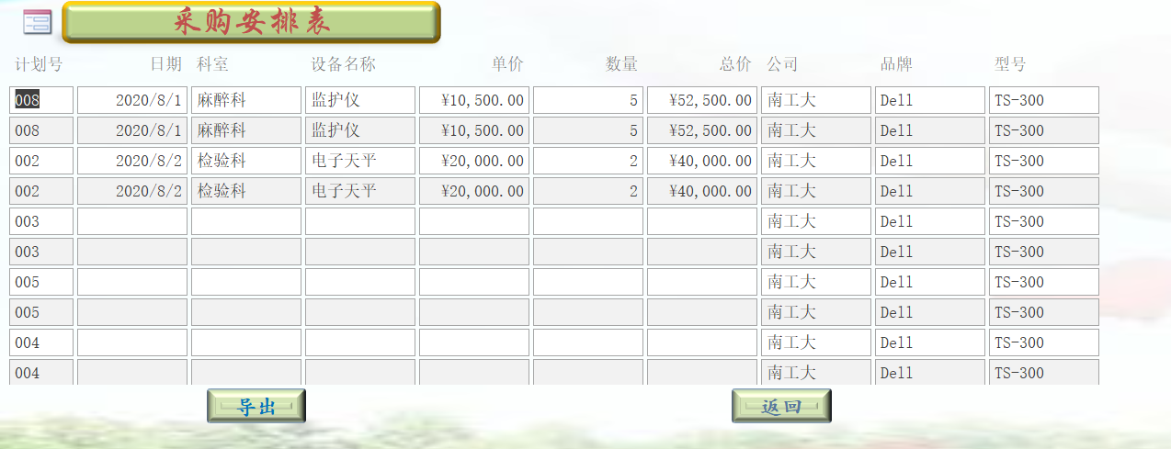

1. 点击“新建采购计划”，界面有OA申购表、采购安排表、合同、计划表。输入新建采购计划的内容，点击“保存”，保存新建采购计划。输入采购计划名称，点击“谈判信息提取”，显示谈判记录及承诺书。

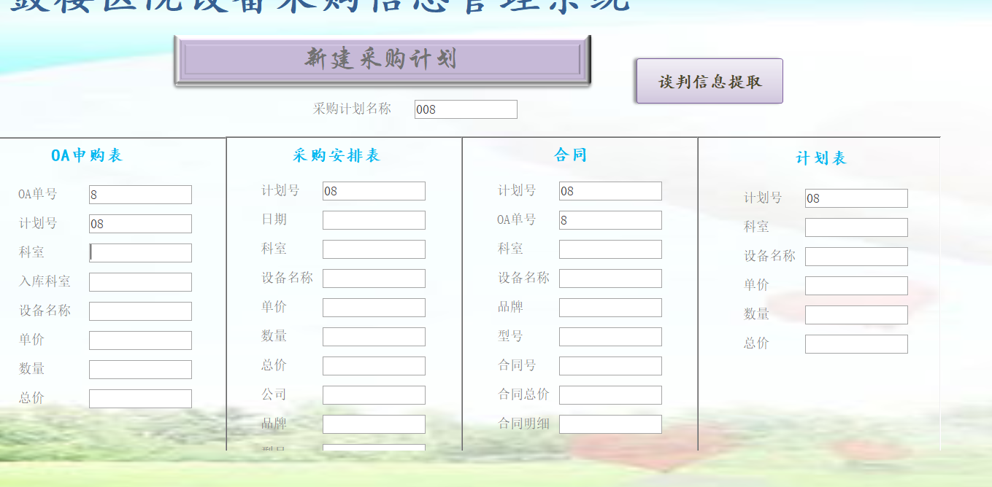

1. 在“谈判记录及承诺书”中，点击“信息提取”，选择提取的文件，输入计划号后，可提取出信息。若选择提取的文件非第一个计划号，提取出的内容将在下一页中显示。提取完毕后，点击“保存”或者“退出”按钮，保存之后，在新建采购计划中会显示提取的内容。（注：所提取的文件均在picture文件夹里）

